Мастер-класс по изготовлению игрушки

**«Потешник»**

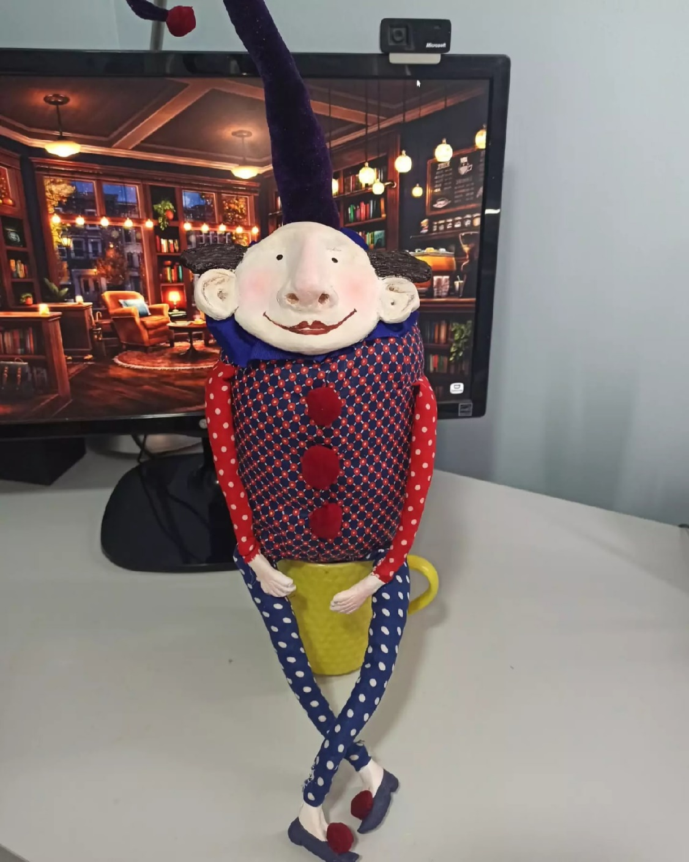

**Материалы:**

Для того чтобы изготовить игрушку «Потешник» нам необходимо иметь :

Хлопковую ткать, ткань велюр, полимерную глину (без запекания) ,я выполняю лепку из глины FIMO ,клей «Титан» для приклеивания деталей из глины к деталям из ткани., проволоку мягкую, акриловые краски, пастель, опилки для набивки игрушки, нитки х\б.

**Ход работы:**

Рисуем шаблон туловища, рук, ног и шапочки игрушки на картоне

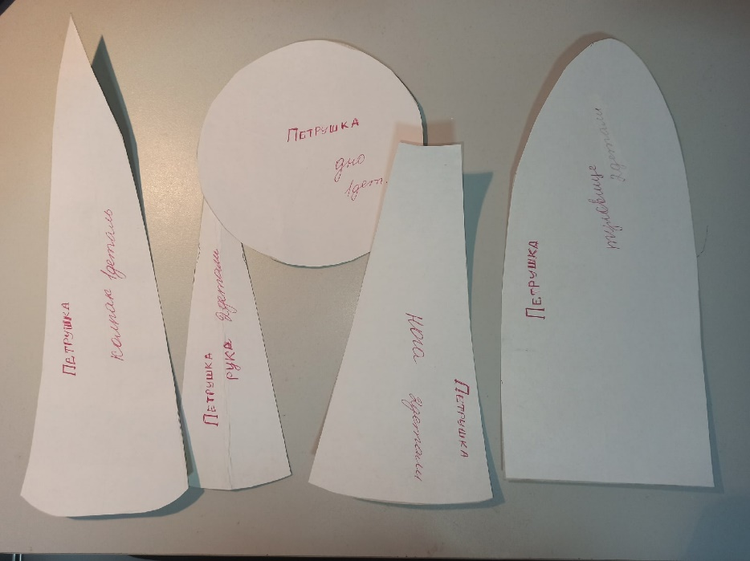

Складываем ткань лицевой стороной вовнутрь вдвое

Раскладываем аккуратно свой шаблон на ткани, оставляя место на припуски.

Выкраиваем , сшиваем все детали прямой строчкой.

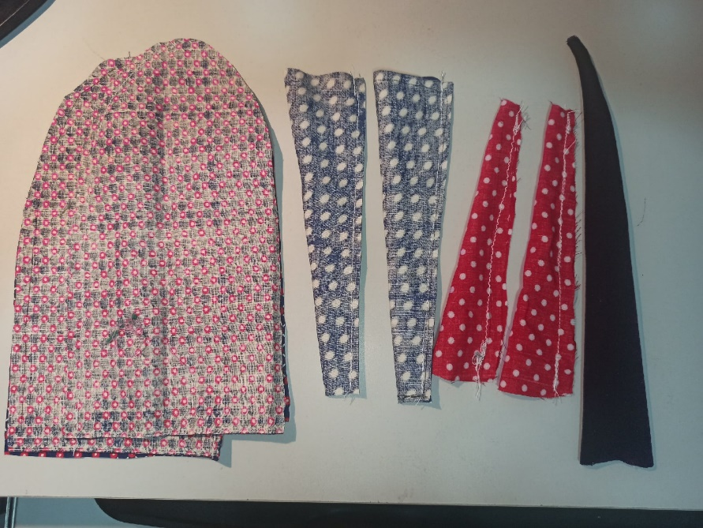

Отрезаем отрезки из проволоки и используем ,как каркас для лепки ладошек, и ботиночек. Лепим лицо игрушки, оно должно быть плоским.

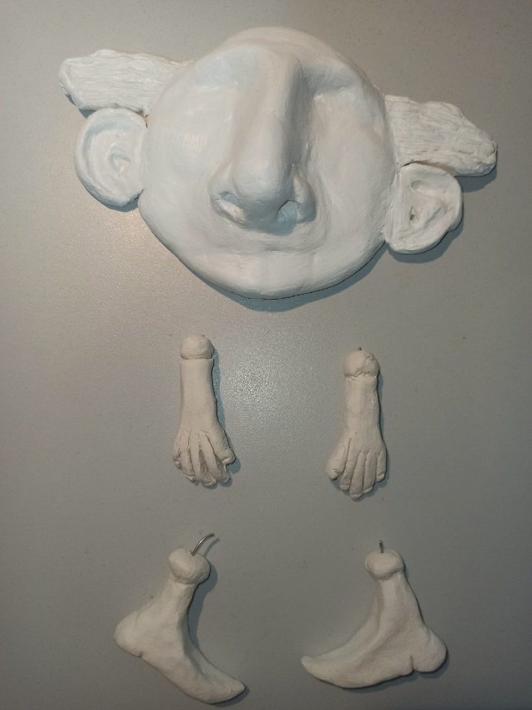

Все детали из глины раскрашиваем акриловыми красками . Рисуем волосы, глаза.

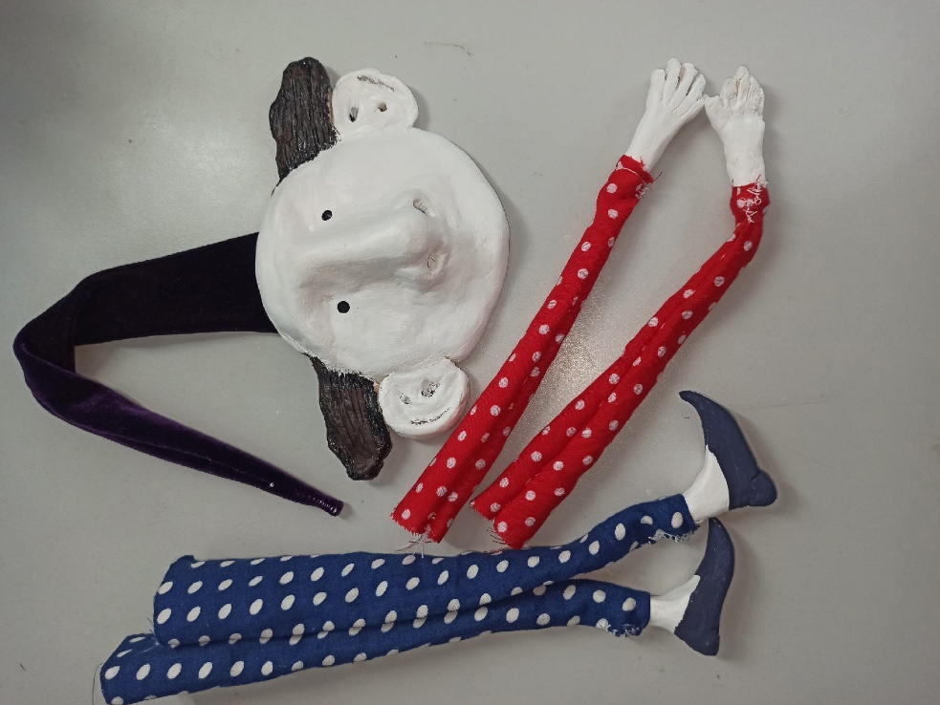

Вставляем ладошки и ботиночки в сшитые детали из ткани рук и ног, закрепляем ниткой, приклеиваем колпак к голове клеем. .Даём высохнуть.

В сшитое туловище вшиваем детали рук и ног. Набиваем опилками.

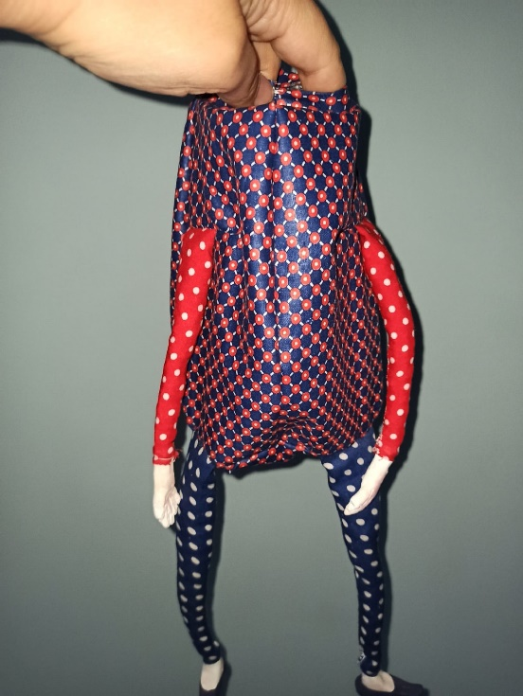

Зашиваем вверх туловища и приклеиваем голову игрушки.

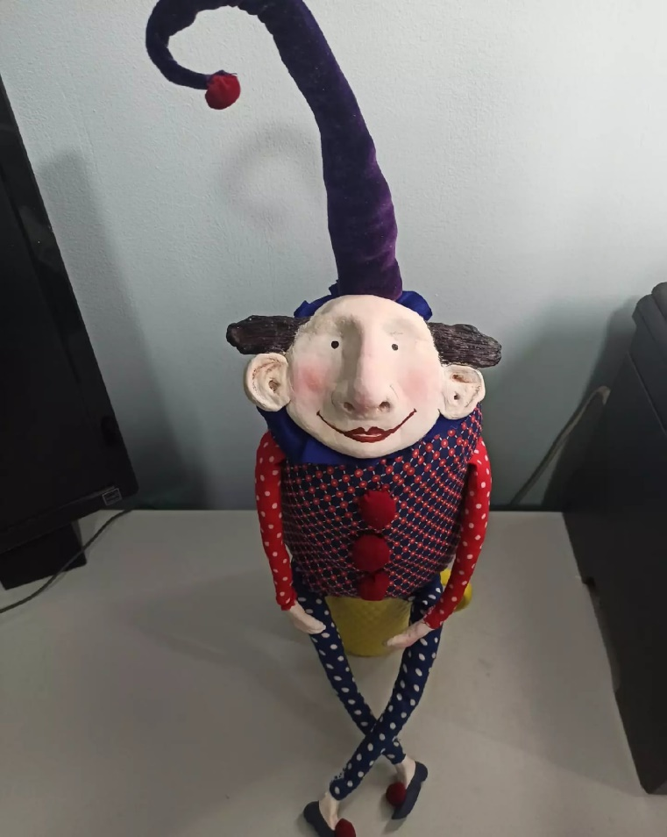

Ваш Петрушка готов!

Желаю Вам всегда творческого вдохновения!